Крутые безмотылки и видео от Щербаковых.
Зимой на безмотылку (2005) DVDRip Выпуск 35. Щербаковы. Размер: 699 MB. Скачать видео:

http://rapidshare.com/files/31063718/35_winter_bezmotylka_fishing-v.ru.part1.rar

http://rapidshare.com/files/31063730/35_winter_bezmotylka_fishing-v.ru.part2.rar

http://rapidshare.com/files/31063867/35_winter_bezmotylka_fishing-v.ru.part3.rar

http://rapidshare.com/files/31063892/35_winter_bezmotylka_fishing-v.ru.part4.rar

http://rapidshare.com/files/31064096/35_winter_bezmotylka_fishing-v.ru.part5.rar

http://rapidshare.com/files/31064100/35_winter_bezmotylka_fishing-v.ru.part6.rar

http://rapidshare.com/files/31064271/35_winter_bezmotylka_fishing-v.ru.part7.rar

http://rapidshare.com/files/31063610/35_winter_bezmotylka_fishing-v.ru.part8.rar
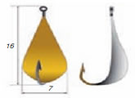«Кобра»
Мормышка для окуня и язя; масса – 0,5-0,8 г. Проводка – энергичное «пиление» с быстрыми вертикальными перемещениями.
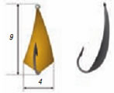 «Тенька»
Крупная мормышка (1,5-2 г), больше похожая на блесну, предназначена для ловли окуня, язя, крупной плотвы (по последнему льду). Применяется на слабом течении и в стоячей воде. «Тенькой» играют как обычной мормышкой, с частотой два-три колебания в секунду и с увеличенной амплитудой. После трех-четырех проводок полезно сделать один-два взмаха, поработав приманкой как блесной.

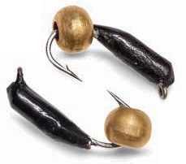 Гвоздик с латунным шариком

